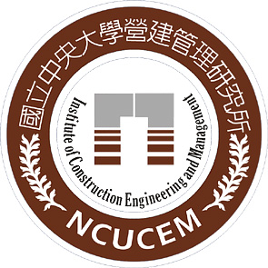
- 國立中央大學營建管理研究所畢業生「核心能力」與「畢業流向」調查問卷
碩專班
親愛的畢業生：
為使本所畢業生於職場更具競爭力，並符合營建產業之要求與期待，本所以問卷調查之方式，邀請您參與「學生核心能力」與「畢業流向」之調查，期能強化本所上在教育之規劃與落實。
一、學生核心能力之適切性調查
學生核心能力項目調查 | 適切程度高低
 | 5 | 4 | 3 | 2 | 1
- 有關核心能力「具備專案管理專業能力」，本所設計的課程及安排的活動確實可以獲致該核心能力。 | □ | □ | □ | □ | □
- 有關核心能力「具備獨立研究及創新思考能力」，本所設計的課程及安排的活動確實可以獲致該核心能力。 | □ | □ | □ | □ | □
- 有關核心能力「具備專案執行及團隊合作領導能力」，本所設計的課程及安排的活動確實可以獲致該核心能力。 | □ | □ | □ | □ | □
- 有關核心能力「具備永續與國際觀及社會服務能力」，本所設計的課程及安排的活動確實可以獲致該核心能力。 | □ | □ | □ | □ | □
- 針對本所之「核心能力」，您是否有其他建議？

◎畢業流向調查
- 姓 名：
- 學 號：
- 服務單位：
- 職 稱：
- 畢業流向：□國內升學 □國外留學 □就業 □待業 □準備考試 □其他
- 手機號碼：
- 常用信箱：
- 通訊地址：

